Муниципальное бюджетное образовательное учреждение
Кормиловского муниципального района
«Новосельская средняя общеобразовательная школа»
Омская область
Кормиловский муниципальный район
с. Новоселье

Детское общественное объединение
«Республика Штиль»

Номинация: «Этно-экологическая журналистика»

Эссе
«Музей – памятная книга человечества»

Выполнил:
Вакуленко Олег Николаевич
16 лет, 11 класс

Руководитель:
Нагорная Лариса Ивановна,
учитель технологии
МБОУ «Новосельская СОШ»

2021 г.

«Любовь к родному краю, к родной культуре, к родному селу или городу, к родной речи начинается с малого – с любви к своей семье, к своему жилищу, к своей школе. Постепенно расширяясь, эта любовь к родному переходит в любовь к своей стране – к её истории, её прошлому и настоящему, а затем ко всему человечеству, к человеческой культуре».
Д.С. Лихачев
В настоящее время наше общество начинает все яснее сознавать, что будущее России и судьбы новых поколений в огромной степени зависят от того, удастся ли нам сохранить и приумножить богатейшее наследие национальной культуры. Сегодня как никогда важно укреплять национальное достоинство и авторитет России в современном мире, что невозможно без осознания нами своей собственной культурной самобытности и понимания богатейшего духовно-нравственного наследия, завещанного нам предками. Поэтому сегодня общество обращается к музею - хранилищу человеческого гения, который воплощает в себе самую живую суть культуры во взаимном переходе от прошлого к настоящему.
В наше время музей стал непреходящим фактором духовной жизни, центром отбора, атрибуции, сохранения и экспонирования историко-культурного наследия, институтом формирования исторического сознания и нравственно-эстетической культуры. Современный музей занял особое место в изучении истории зарождения, становления и развития культуры, в распространении ретроспективной информации, в обогащении содержания и форм образовательной деятельности. Для миллионов людей - это неотъемлемый элемент свободного, духовно насыщенного время препровождения, средство общения с раритетами прошлого и настоящего.
Музеи играют огромную роль в культурно-просветительской жизни общества посредством интерпретации музейных коллекций, сохранения предметов старины и пропаганды историко-культурного наследия. В настоящее время инновационные технологии позволяют более успешно осуществлять деятельность музеев. Переход на информационные каталоги музейных коллекций открывают широкие возможности для работы с базой данных музея, доступа к фондам, сбора необходимых сведений об экспонатах. С развитием компьютерной техники и Интернета появились такие новые формы, как виртуальные музеи. Все это должно способствовать на фоне традиционных форм и деятельности музеев развитию познавательно-образовательной деятельности по воспитанию подрастающего поколения в новом русле и с новыми возможностями.
В качестве примера можно привести наш музей изобразительных искусств имени М.А. Врубеля в городе Омске.
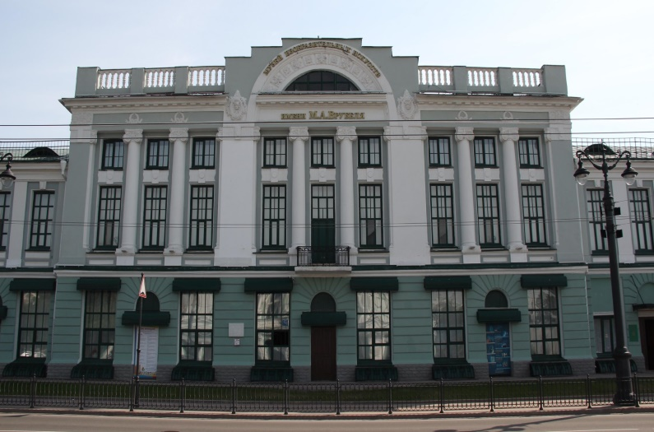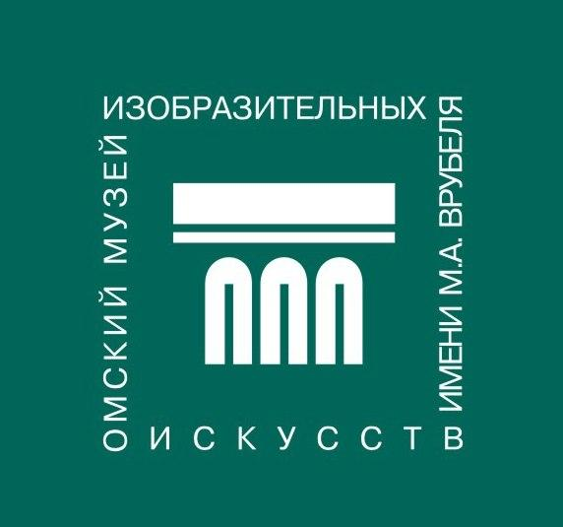
Музей является крупнейшим художественным собранием художественных ценностей на территории Сибири. В нём собраны обширные коллекции русского и зарубежного искусства от античных времен до современности. Посетив его, мы можем познакомиться с коллекцией произведений западноевропейского искусства, представленной полотнами мастеров Англии, Франции, Италии, Испании, Фландрии, Германии, Голландии и Австрии XVI - XIX ст. Собрание иконописи XVII ст.- начала XX ст. характеризуются иконами, созданными в Сибири, европейской части России и на Урале. Русское искусство XVIII ст. - начала XX ст. включает картины Айвазовского И., Верещагина В., Венецианова А., Воробьева М., Шишкина И., Репина И., Боголюбова А., Коровина К., Васильева Ф., Поленова В., Серова В., Нестерова М., В. Борисова-Мусатова В. и др.
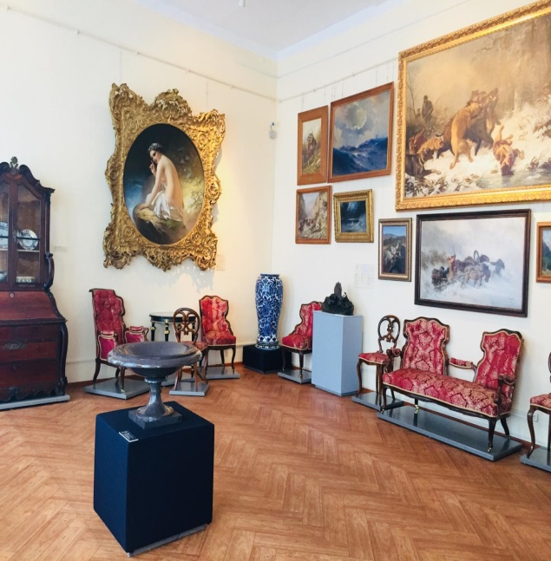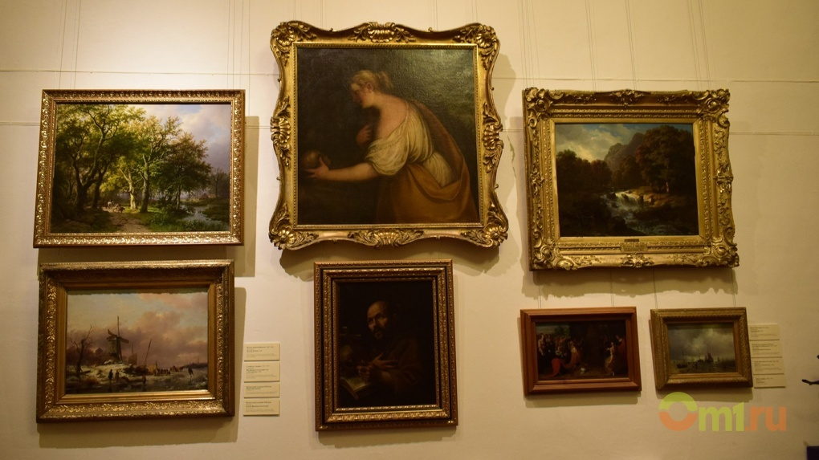
Особым интересом у посетителей музея пользуется удивительная коллекция декоративно-прикладного искусства.
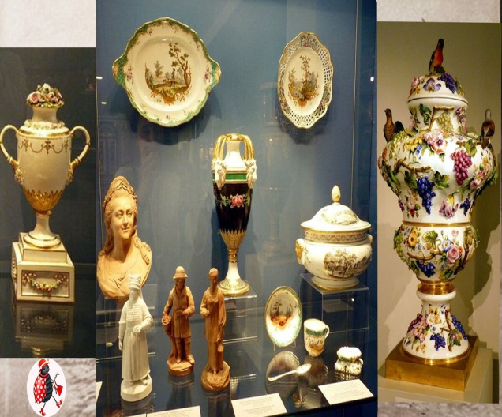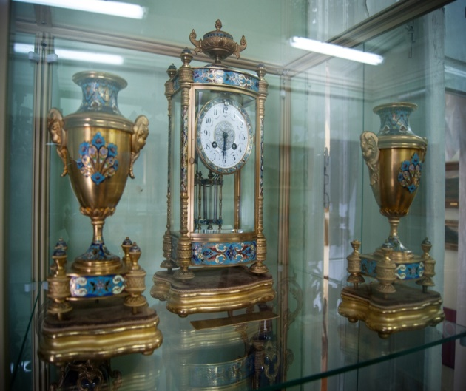
Следующий пример связан с пребыванием Верховного Правителя России А. В. Колчака в Омске. Одно из самых известных мест — особняк купца Батюшкина, расположенный по адресу: Иртышская набережная, 9. Дом этот и сегодня является архитектурной и исторической достопримечательностью Омска. Музей Гражданской войны входит в состав музея-заповедника «Остров-град Свияжск». Здесь сохранились многочисленные памятники древнерусской архитектуры, православной культуры и истории. Он хранит в себе историю Гражданской войны, о том, что Омск был столицей Белой России, а это будет познавательно для подрастающего поколения.
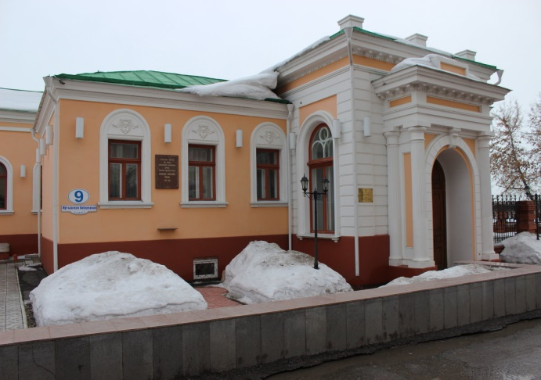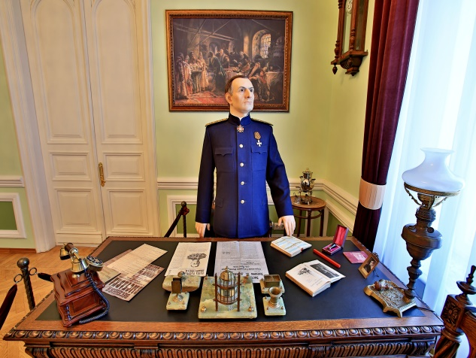
Эти примеры подтверждают, что музеи несут главную миссию сохранения социальной памяти, преемственности поколений. Особенно важным для общественности является прививание подрастающему поколению чувства любви к Родине, уважения к ее истории. Музей является одним из главных звеньев в патриотическом воспитании молодежи.
Во все времена развитию школьного музейного дела в Советском государстве, в России уделялось большое внимание. Перед школьными музеями всегда ставилась задача держать связь с прямыми задачами школы в образовательно-воспитательной деятельности. Музеи помогали найти механизмы для подъёма гражданственности у подрастающего поколения. Школа ориентировалась на большую роль краеведческого материала, в применении его в процессе обучения и воспитания. Считалось, что это даёт возможность нам, подрастающему поколению, изучать окружающую нас жизнь на живом материале. Поэтому и роль школьного музея в воспитании огромна. В музее ребенок является не только объектом, воспринимающим определенный объем информации, но и соучастником исторического поиска и исследования. У ребят формируется потребность в развитии своих творческих способностей, познавательного интереса через практическую созидательную деятельность. Она способствует созданию условий для развития творческих, исследовательских способностей детей, формированию активной гражданской позиции молодежи, работы над саморазвитием ребят.
Нам, ученикам Новосельской средней школы, очень повезло, в нашей школе есть историко-краеведческий музей, материал для которого начал собираться в 1998 году.
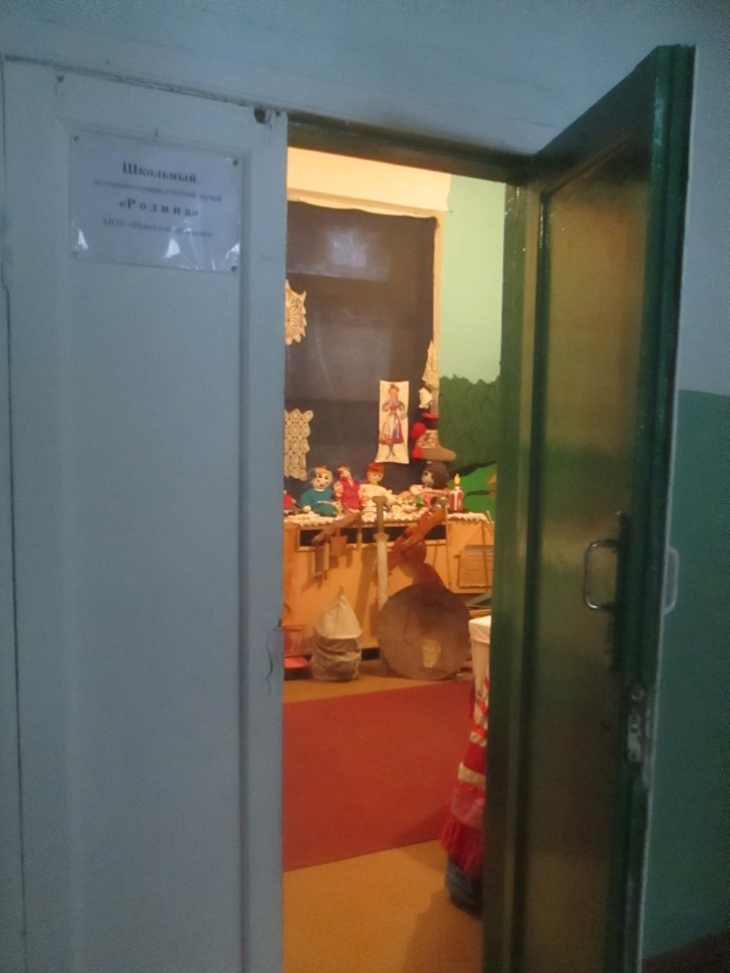
Понятно, чтобы в школе действовал музей, там должен быть педагог, который не мыслит себя без этой работы, работы изучения родного края. Поэтому нам повезло вдвойне: в школе работает Нагорная Лариса Ивановна, которая и возглавляет эту работу вот уже 22 года.
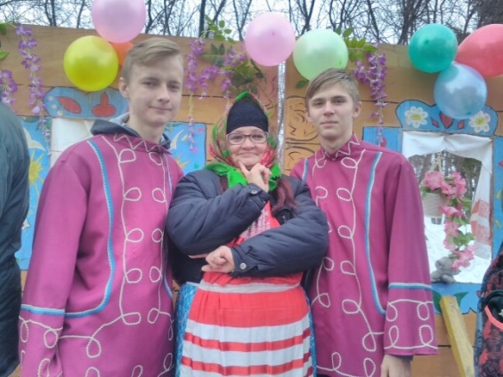
И это произошло не случайно, она является коренным жителем нашего села, её дед приехал в село, которое ещё тогда называлось Лобовкой, одним из первых. Она и как педагог, и как краевед смогла собрать вокруг себя единомышленников из числа педагогов, выпускников, жителей села, и, конечно, нас - её учеников.
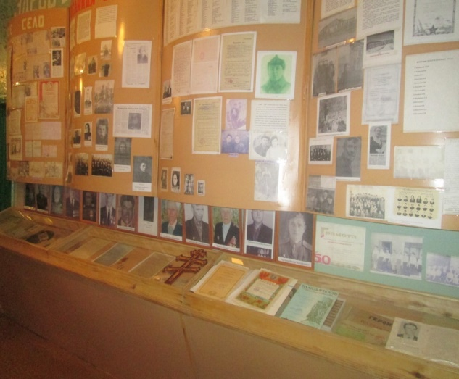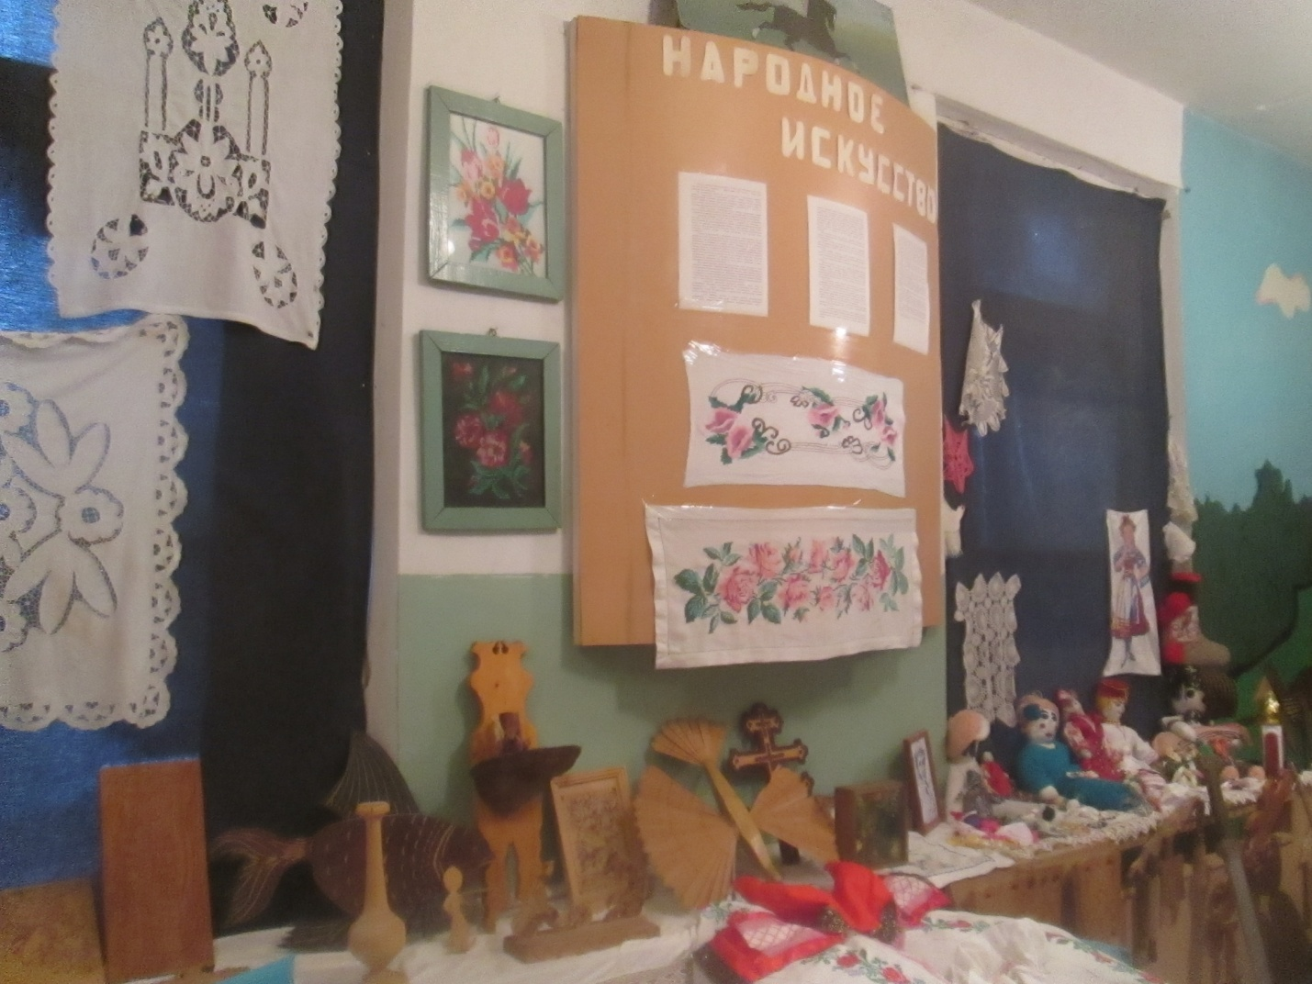
В нашем школьном музее несколько экспозиций, на базе музея работает патриотический клуб «Родина», этнографическая группа «Горенка».
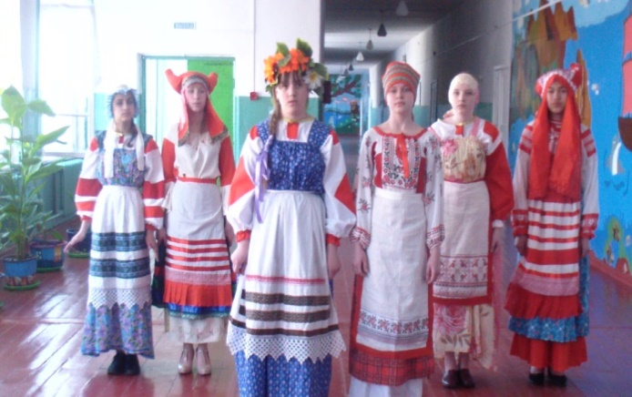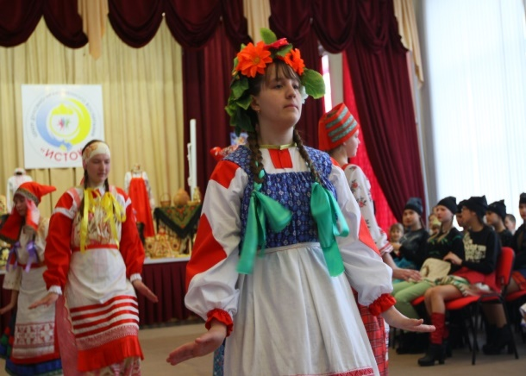
Так же, на базе музея, проводятся экскурсии, тематические мероприятия, члены клуба занимаются исследованием своего края.
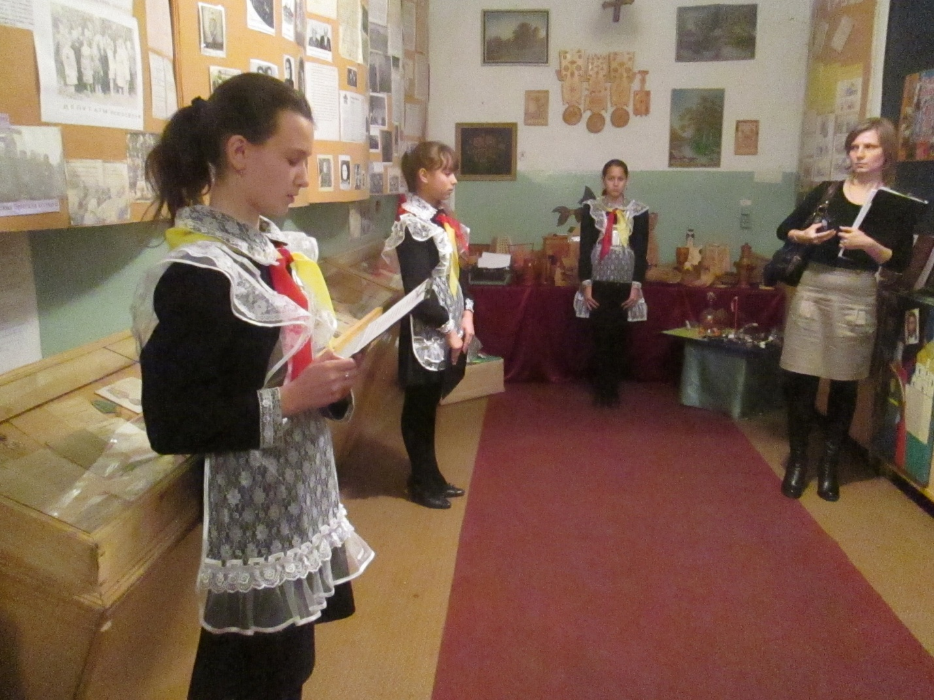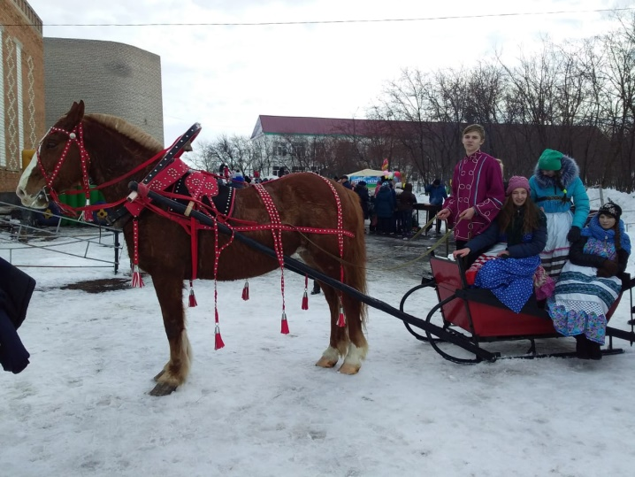
Лариса Ивановна считает, что именно в раннем детском возрасте наиболее активно формируются потребности, общая культура человека, в том числе и музейная культура. Она утверждает, что чем раньше в сферу воспитания ребёнка включается музей, тем эффективней оказывается его воздействие в будущем. Наши поисковые работы служат не только для пополнения фондов музея, они дают нам возможность почувствовать радость общения с новыми людьми, приобретения жизненного опыта и почувствовать значимость своего дела для общества.
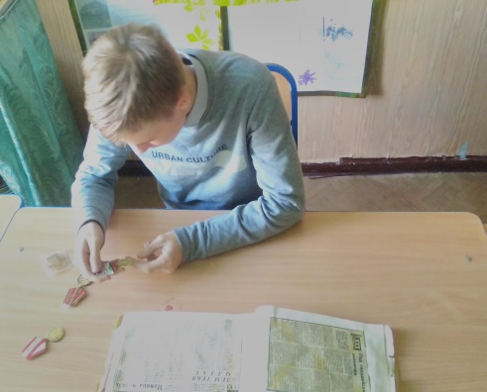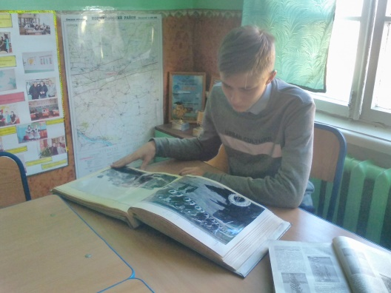
Благодаря нашим работам на фасаде школы появилась мемориальная доска и портрет Колпакову Павлу Ильичу, заслуженному учителю Российской Федерации, участнику Великой Отечественной войны. Реализовано несколько социально значимых проектов для нашего поселения, например: «Книга Памяти», «Лента Памяти», «Штилевский Зал», «Золотые ручки».
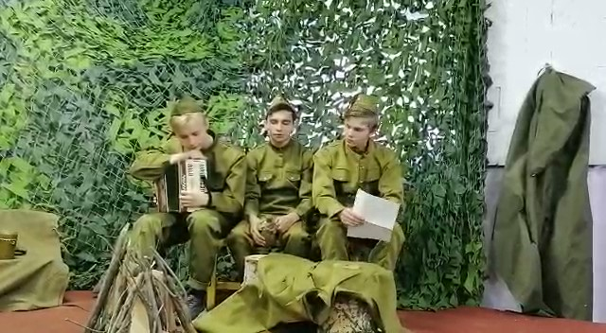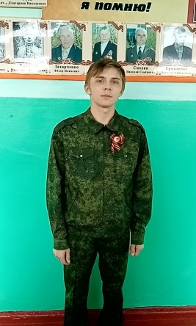
Вся наша работа в области исследования это не только плодотворная работа с музейным материалом, это, прежде всего, встречи с живыми людьми, соприкосновение со своей историей, которая не описана в книгах.
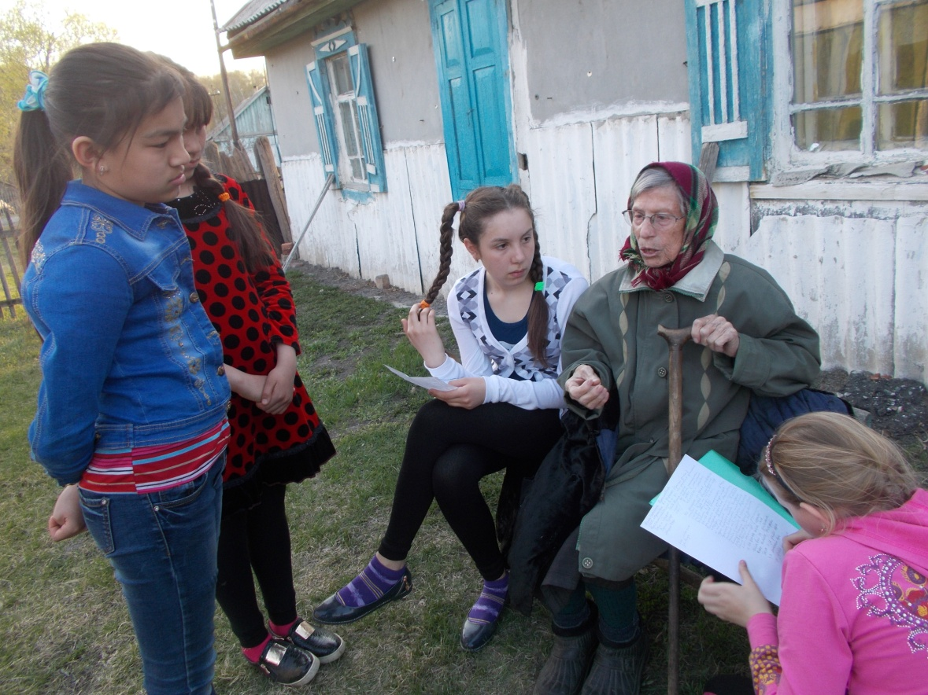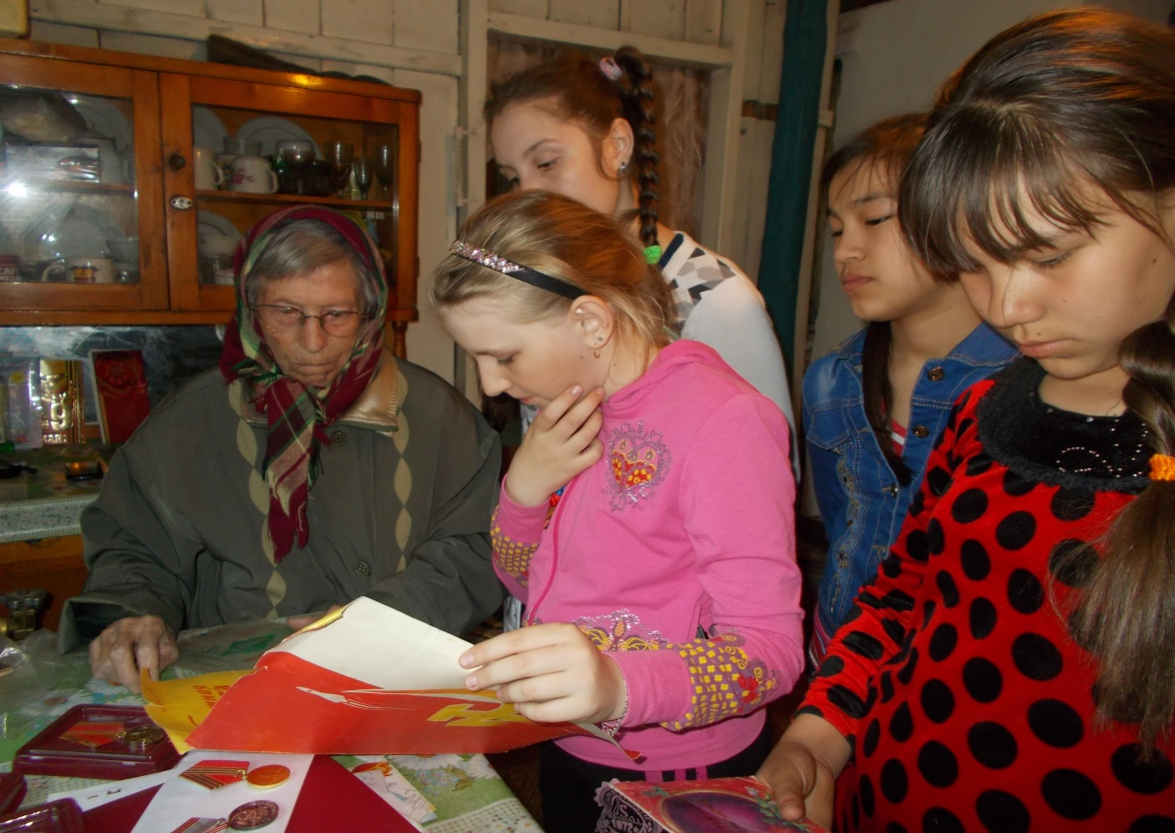
Это живая история, которая протекала там, где сейчас живём мы. Герои наших исследований ходили по тем же улицам, по которым и мы ходим сегодня.
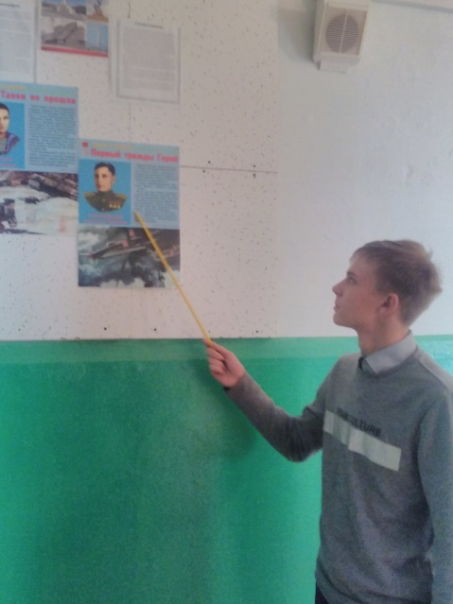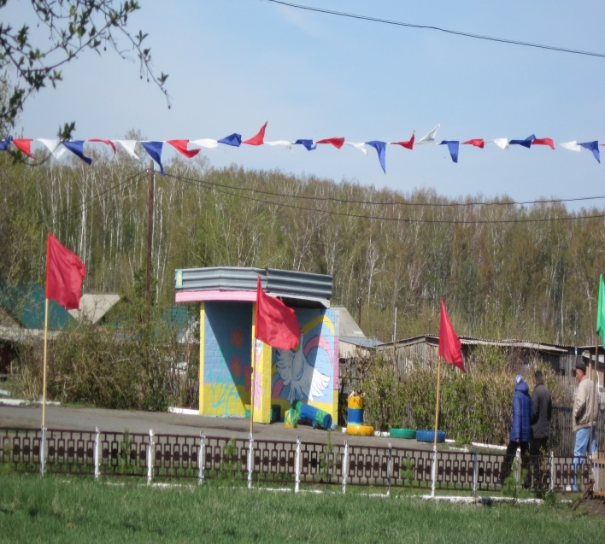
Проанализировав различные источники информации, я считаю, что особенность работы школьного музея заключается в наличии постоянной аудитории, возможности проведения учебно-воспитательных мероприятий, непосредственное участие школьников в работе школьного музея, комфортная атмосфера занятий в музее, возможность проверить себя в профессиональной деятельности. Школьный музей - это детское объединение детей, занимающихся пропагандой исторических ценностей своей страны, своего края, своей школы. Музей обладает неограниченным потенциалом в осуществлении работы по нравственному, патриотическому, эстетическому воспитанию.
Школьный музей - это одно ярких явлений отечественной культуры и образования. Он является эффективным средством обучения и воспитания подрастающего поколения. Школьный музей можно даже назвать универсальным общественным институтом, так как он в своей работе сочетает исследовательскую деятельность с творческой мастерской, то есть учит нас заниматься и научной работой, и практикой.
Могу уверенно сказать, что посещая музеи, я познаю историю, что-то новое и увлекательное, а ещё, в этом году я сдаю историю как учебный предмет в форме экзамена и понимаю, что это мне всё полезно вдвойне. Также посещение музеев, работа в нашем школьном музее способствуют расширению моего кругозора, социализации, снятию стресса, духовному развитию. Рассматривая экспонаты и предметы тех времен, я как будто переношусь в прошлое и начинаю отождествлять себя с ними. Если речь идет о произведениях искусства, то я всегда стараюсь понять чувства и мысли, которые переполняли мастера, проникнуться его идеей.
Посещение музеев очень полезно, прежде всего, для подрастающего поколения. Ведь таким образом можно пробудить в ребенке любовь к «вечному» и «прекрасному», зародить в нем задатки величия за историю своего края, своей родины, а так же привить бережное отношение к этой истории. В данном случае нельзя превратить экскурсию во что-то банальное, обыденное и скучное. Важно создать правильную атмосферу и завладеть вниманием маленьких зрителей. Только так можно надеяться, что услышанное отложится в их памяти и останется в сердце.
Культура – это явление, имеющее колоссальное влияние на настоящее и будущее. Без нее человек начнет деградировать и сводить все свои порывы к уровню инстинктов. Ее очень важно поддерживать и актуализировать. Каждое посещение музея – это своеобразный вклад отдельного индивидуума в дальнейшее развитие своего народа.
Сейчас часто можно услышать, что жизнь трудна. Да, наверное, это действительно так. Но, только преодолевая препятствия, человек учится ценить жизнь и обретает опыт, благодаря которому приходит понимание, что путь от желаемого к действительному тернист. Этому учит нас историческая память нашего народа, наших предков. Своё эссе хочу закончить словами поэта Александра Гаврюшкина:
«Нельзя же в России всем быть,
«Иваном, не знавшим родства»!
Отчизну нельзя не любить.
Всему лишь она голова!»

